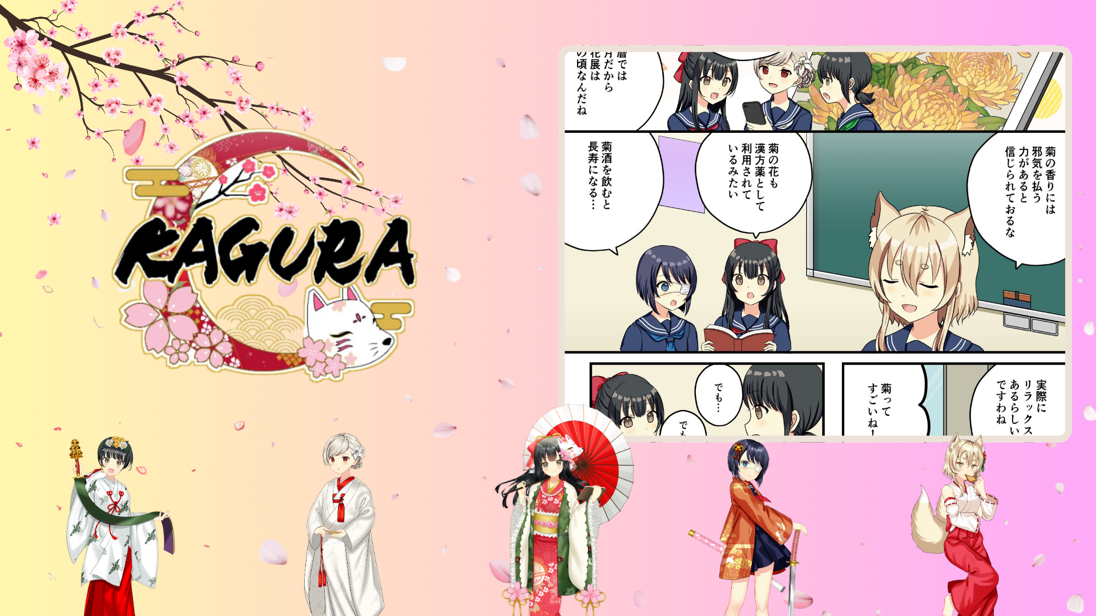

**¡Lanzamiento del Episodio 26 de KAGURA: "Choyo no Sekku"!**

**\*\*Se ha lanzado el último episodio, el Episodio 26 "Choyo no Sekku".\*\***

**Este episodio se centra en Choyo no Sekku, un festival tradicional japonés, explorando el poder de las flores de crisantemo y las diversas costumbres asociadas a esta celebración. Profundiza en la comprensión de la cultura japonesa.**

# ¿Qué es el Choyo no Sekku?

El Choyo no Sekku es uno de los cinco festivales estacionales, que se celebra el noveno día del noveno mes del calendario lunar (alrededor de octubre en el calendario moderno). Es conocido como un día para admirar los crisantemos, beber sake de crisantemo, ahuyentar los malos espíritus y orar por longevidad.

# ¡Evento especial en la aplicación Smapoke!

Para conmemorar el lanzamiento del Episodio 26 de KAGURA "Choyo no Sekku", ¡hay una tarea especial disponible en la aplicación Smapoke!

🔗 Enlace de la tarea: [https://www.smapocke.app/list/open_event](https://www.smapocke.app/list/open_event)

⏰ Fecha límite: 1 de octubre de 2024

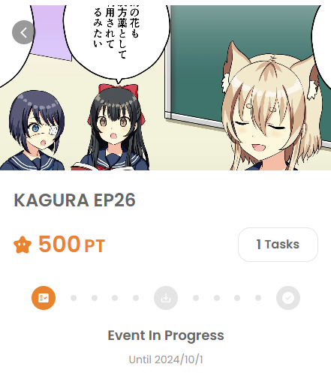

# ¡No te pierdas las últimas noticias de KAGURA!

Se lanzan nuevos episodios de KAGURA de manera regular. Mantente al tanto de esta serie, que ofrece una forma divertida de aprender sobre la cultura y las tradiciones japonesas, siguiendo las cuentas oficiales en redes sociales.

**📢 Para obtener la información más reciente, consulta los siguientes enlaces**

* Cuenta oficial de X de KAGURA: [https://x.com/kagurajpn](https://x.com/kagurajpn)
* Cuenta oficial de X de JAPAN DAO: [https://twitter.com/japandaojp](https://twitter.com/japandaojp)
* Discord oficial de JAPAN DAO: [https://discord.com/invite/japandao](https://discord.com/invite/japandao)